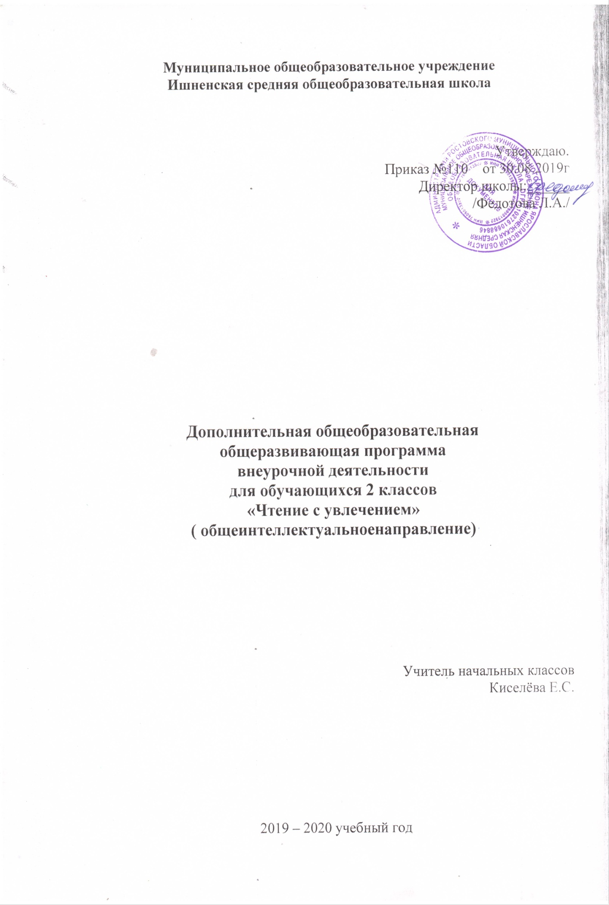

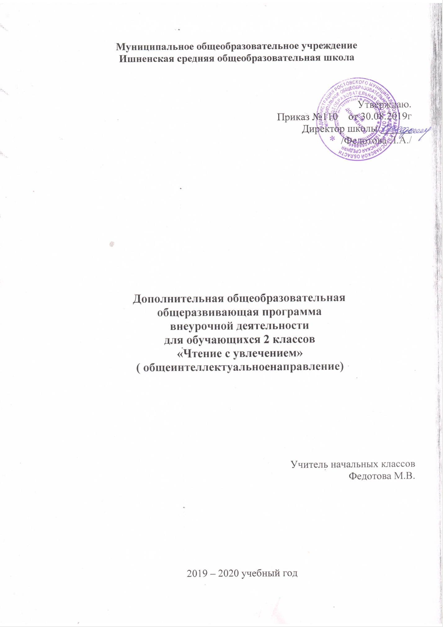

Пояснительная записка
Рабочая программа «Чтение с увлечением» составлена в соответствии с требованиями Федерального государственного образовательного стандарта начального общего образования на основеПрограммы «Вдумчивое чтение», автор Е.В.Посашкова.
Актуальность программыобусловлена тем, чтоспособствует расширению читательского пространства, реализациидифференцированного обучения и развитию индивидуальныхвозможностей каждого обучающегося, воспитанию ученика-читателя. Введение курса «Чтение с увлечением» поможет решать задачи эмоционального, творческого, литературного, интеллектуального развития детей, а также проблемы нравственно-этического воспитания. Программа ориентирована на совершенствование всех видов речевой деятельности младшего школьника (слушание, чтение, говорение, письмо, различные виды пересказа), способствует более глубокому знакомству обучающихся начальной школы с богатым миром отечественной и зарубежной детской литературы.

Общая характеристика курса
Отбор литературных текстов осуществлялся на основе следующих литературно-педагогических принципов:
  - ориентация на читательские интересы ребенка;
  - разнообразие тематики и жанров литературных текстов;
  - разнообразие круга авторов; тексты, изучаемые в курсе, не дублируют, а расширяют и дополняют литературный материал уроков литературного чтения;
  - важнейшим принципом, определяющим содержание программы, является принцип художественной значимости изучаемого произведения.
В основу методических принципов положены подходы известного специалиста в данной области – Н.Н. Светловской: разработанные ею этапы и приемы обучения самостоятельной читательской деятельности младших школьников.
Однако, учитывая инновации в системе литературного образования младших школьников, методические подходы расширены и дополнены. Акцент сделан на эстетическом воспитании обучающихся, на формировании читательской культуры младших школьников, углублении их первичных представлений об особенностях произведений писателей-классиков детской литературы. Особое внимание в программе уделено формированию у читателей умения интерпретировать текст, вести диалог с автором через наблюдения за особенностями художественного слова. В связи с этим уточнены те читательские умения ребенка, которые необходимо формировать на данных занятиях для осуществления квалифицированной читательской деятельности.

Тип программы: тематическая, реализующаяхудожественно-эстетическое направление внеурочной деятельности.

Цель программы: организация самостоятельного чтения младших школьников.
Задачи:
- совершенствование навыка чтения обучающихся;
- развитие их устойчивого и осознанного интереса к чтению художественной литературы;
- знакомство с детской книгой как явлением культуры, ее структурой, видами, жанрами, темами;
- формирование первичных представлений об особенностях произведений и творчества известных русских и зарубежных детских писателей;
- формирование читательских умений, необходимых для квалифицированной читательской деятельности;
- формирование основ читательской культуры, литературного вкуса младших школьников;
- выработка привычки к вдумчивому чтению, умение применять в процессе самостоятельного чтения все знания, умения и навыки, полученные на уроках литературного чтения;
- развитие воображения, литературно-творческих способностей и речи обучающихся.

Практическая значимость курса заключается в умении:
- находить книгу в открытом библиотечном фонде;
- выбирать нужную книгу по теме, жанру и авторской принадлежности;
- овладевать правилами поведения в общественных местах (библиотеке);
- систематизировать по темам детские книги в домашней библиотеке.

Курс «Чтение с увлечением» имеет тесные межпредметные связи с уроками литературного чтения, окружающего мира, изобразительного искусства, музыки.

Программа предназначена для обучающихся 7-10 лет. Чтение для ребёнка — и труд, и творчество, иновые открытия, и удовольствие, и самовоспитание.

Формы организации внеурочныхзанятий могут быть различными: литературные игры, конкурсы-кроссворды, библиотечные уроки, путешествия по страницам книг, проекты, встречи с писателями своего края, уроки-спектакли. Предполагается активное использование методов стимулирования детского художественного творчества – сочинительства, коллективного обсуждения творческих работ, графического иллюстрирования, инсценирования. Особое место в программе занимает работа с книгой как предметом словесного искусства. Обучающиеся знакомятся с основными элементами книги, такими как: титульный лист, аннотация, оглавление, послесловие, предисловие, форзац. Изучают заповеди читателя, включающие как нравственно-познавательные, так и санитарно-гигиенические требования к чтению.
Режим занятий обусловлен нормативно- правовой общеобразовательной базой, ориентированной на обучение детей младшего школьного возраста.
Место проведения занятий - в классной комнате во внеурочное время и в городской детской библиотеке.

Описание места курса
Программа курса «Чтение с увлечением» рассчитана на четыре года обучения для обучающихся 1-4 классов. На реализацию курса отводится 1 час в неделю ( 1 класс – 33 часа в год, 2 класс – 34 часа в год, 3 класс – 34 часа в год, 4 класс – 34 часа в год.)

Описание ценностных ориентиров содержания программы
Содержание программы занятий курса «Чтение с увлечением» создает возможность для воспитания грамотного читателя. Ученик-читатель овладевает основами самостоятельной читательской деятельности, в процессе общения с книгой у него развиваются память, внимание, воображение и, что особенно важно, воспитывается человек, познающий литературу своей страны, овладевающий русской литературной речью, готовый к восприятию литературы народов других стран, овладевающий читательскими умениями.

Личностные, метапредметные и предметные результаты освоения программы курса «Чтение с увлечением»
2 класс

Личностные универсальные учебные действия
У обучающегося будут сформированы:
– положительное отношение к чтению художественной литературы;
– основы для эмоционального переживания художественного текста;
– начальные представления о нравственных понятиях, отраженных в литературных текстах (родной дом, родители, малая Родина, ответственность за родных, свое дело; забота о других, смелость как преодоление страха, верность в дружбе);
– эстетические чувства при восприятии красоты родной природы, отраженной в художественных произведениях;
– понимание своих чувств на основе восприятия чувств героев литературных произведений.
Обучающийся получит возможность для формирования:
– интереса к чтению как особому способу изображения действительности;
– мотивации к самовыражению в выразительном чтении, творческой и игровой деятельности;
– основы для эмоционального переживания и осознания основной мысли художественного текста;
– эмоционального отношения к поступкам героев литературных произведений доступных жанров и форм;
– любви к родному дому, малой Родине;
– представлений об оценке литературного героя произведения по его поступкам;
Регулятивные универсальные учебные действия
Обучающийся научится:
– менять позиции слушателя и читателя в зависимости от учебной задачи;
– участвовать в обсуждении плана выполнения заданий;
– выполнять учебные действия в устной, письменной речи и оценивать их;
Обучающийся получит возможность научиться:
– соотносить внешнюю оценку и самооценку;
– выбирать книги для внеклассного чтения.
Познавательные универсальные учебные действия
Обучающийся научится:
– отличать художественные книги от научно-популярных;
– определять автора книги и ее название;
– определять содержание книги по иллюстрациям;
– участвовать в организации выставки книг в классе;
– подбирать иллюстрации к литературному произведению;
– создавать рисунки-иллюстрации к произведениям;
– выбирать книги для самостоятельного чтения, пользуясь списком книг «Читаем летом».
Обучающийся получит возможность научиться:
– проводить аналогии между изучаемым материалом и собственным опытом;
– видеть особенности народного и авторского текста, в том числе с учетом представления о подробности в художественном изображении;
– осознавать роль названия произведения;
– понимать информацию, заложенную в выразительных средствах произведения;
– сочинять небольшие тексты на заданную тему.
Коммуникативные универсальные учебные действия
Обучающийся научится:
– участвовать в выразительном чтении по ролям, в инсценировках;
– реализовывать потребность в общении со сверстниками;
– проявлять интерес к общению и групповой работе;
– воспринимать мнение собеседников;
– следить за действиями других участников в процессе коллективной творческой деятельности;
– действовать в соответствии с коммуникативной ситуацией.
Обучающийся получит возможность научиться:
– корректировать действия участников коллективной творческой деятельности;
– ориентироваться в нравственном содержании понятий: дружба, дружеские отношения, семейные отношения, близкие родственники;
– понимать и учитывать коммуникативную позицию взрослых собеседников;
– понимать контекстную речь взрослых;
– эмоционально воспринимать содержание высказываний собеседника.
В результате освоения программы курса «Чтение с увлечением» формируются следующие предметные умения, соответствующие требованиям ФГОС НОО:
- находить произведения определённой тематики;
- сравнивать иллюстрации и содержание произведений;
- иметь представления о справочной, периодической литературе;
- осуществлять поиск тематических журналов;
- кратко и подробно пересказывать.

Описание необходимого учебно-методического и материально - технического обеспечения курса
1.Учебно-методическое обеспечение:
Материалы для учителя:
Белоусова Л. Е. Научиться пересказывать? Это просто! – СПб.: Литера, 2009
Лазарева В.А. Технология анализа художественного текста, «Оникс21 век», 2007
Светловская Н.Н. Методика внеклассного чтения. – М.: Педагогика, 1980
Узорова О.В. Тексты для проверки техники чтения М: АСТ Астрель, 2000
Яценко И. Ф. Поурочные разработки по внеклассному чтению.- Москва, «ВАКО», 2006
Материалы для учащихся:
Чтение. Работа с текстом: 1-4 класс/ О. Н. Крылова. – М.: Экзамен, 2011
2.Наглядные пособия:
- демонстрационный материал: портреты писателей, поэтов;
- репродукции картин в соответствии с содержанием программы;
- художественные фотографии в соответствии с содержанием программы;
- иллюстрации к литературным произведениям.
3.Технические средства:
- компьютер;
- мультимедийный проектор и экран.

Содержание курса
2 класс
Во втором классе обучающиеся знакомятся с произведениями разных жанров современных отечественных писателей (рассказы о «зверятах» Е. И. Чарушина, веселые рассказы о школьной жизни В.В. Голявкина из сборника «Карусель в голове», В. Ю. Драгунского из сборника «Денискины рассказы», рассказы о красоте природы, сказки С.Г. Козлова «Ежик в тумане», «Как Ежик с Медвежонком протирали звезды», «Красота», игровые стихотворения, стихотворения о животных Б.В. Заходера). В круг чтения второклассников входят произведения классиков зарубежной литературы: сказки датского «короля сказок» Х.К. Андерсена «Дюймовочка», «Стойкий оловянный солдатик», «Огниво», «Свинопас»; семейная сказка английского писателя А.А. Милна «Винни-Пух и все-все-все» в переводе Б.В. Заходера, отрывки из древнегреческих мифов «12 подвигов Геракла» в пересказе В. Смирновой. Школьники также знакомятся с одной их самых известных современных детских энциклопедий – «Почемучкой» Г. Юрмина, А. Дитриха, Р. Кошурникова.
Планируемые результаты

К концу второго года обучения
Предметные знания:
1 уровень
- иметь представления о справочной, периодической литературе;
2 уровень
- знать основные особенности журналов;
- знать жанры произведений: стихотворение, сказка, рассказ, миф.
- знать 2-3 произведения каждого жанра и автора;
- знать 2-3 стихотворения наизусть.
3 уровень
- прогнозировать содержание книги.
Предметные умения:
1 уровень
- различать справочную, периодическую и художественную литературу.
2 уровень
- осуществлять поиск тематических журналов;
- характеризовать книгу, определять тему и жанр;
- выразительно пересказывать прочитанное;
- выразительно читать стихотворения наизусть;
- инсценировать прочитанное.
3 уровень
- составлять вопросы к викторине;
- уметь представлять журнал;
- пользоваться библиотечным фондом - находить произведения определённой тематики.

Тематическое планирование

2 класс
№ урока | Тема занятия | Основные знания | Виды деятельности
1 | Страна Вообразилия – стихи Б. В. Заходера | Выразительно читать стихотворения наизусть. | Выставка книг, рассказ о писателе. Литературная викторина. Работа над игровыми стихами. Творческие задания. Выразительное чтение стихов. Конкурс чтецов. Литературная игра.
2 | Кто ходит в гости по утрам – сказки Б. В. Заходера | Выразительно читать стихотворения наизусть. | Выставка книг. Игровые  задания. Самостоятельное чтение и пересказ.
3 | Король сказок Г.Х.Андерсен | Давать характеристику главному герою. | Выставка книг. Конкурс на лучшего рассказчика и на внимательного слушателя, конкурс детских иллюстраций. Литературные игры, тест. Рассказ о писателе.
4 | Сказки из Германии – сказки братьев Гримм | Уметь пересказывать прочитанное, выразительно читать, инсценировать. | Выставка книг. Конкурс на лучшего рассказчика, конкурс «Угадай-ка!»
5 | Волшебные сказки Ш.Перро | Составлять вопросы к викторине. | Выставка книг. Викторина «Знаешь ли ты?»
6 | Приключения в цветочном городе – сказки Н.Носова | Слушание и выразительное чтение. | Творческий конкурс веселого рассказа. Выставка книг. Проблемные ситуации, слушание и чтение рассказов, беседа. Работа над выразительным чтением. Игровые задания.
7 | Аленушкины сказки. Д.Н.Мамин – Сибиряк | Характеризовать книгу, определять тему. Выразительно пересказывать прочитанное. | Выставка книг. Чтение и пересказ.
8 | Приключения кузнечика Кузи – М. Пляцковский | Выразительно читать, инсценировать. | Творческий конкурс веселого рассказа. Выставка книг. Работа над выразительным чтением.
9 | Страна фантазеров – рассказы Н.Носова | Выразительное чтение, инсценирование. | Выставка книг. Игровые  задания. Самостоятельное чтение и пересказ.
10 | Рассказы В. Ю. Драгунского. | Давать характеристику главному и второстепенному герою произведения. Инсценирование. | Выставка книг, рассказ о писательнице. Антиципация. Слушание и самостоятельное чтение. Беседа. Игровые и творческие задания.
11 | Рассказы о животных – Б.С.Житков | Научится рассказывать о собственном опыте общения с природой. Научится выразительно читать произведение. | Первичные обобщения о специфике рассказов и личности автора. Антиципация, слушание и самостоятельное чтение рассказов.
12 | Сказочная поэзия С.Г. Козлова | Учиться сравнивать, обсуждать, читать по ролям. | Путешествие в сказочный лес С. Козлова. Сопоставление сказки и одноименного мультфильма. Беседа о творчестве писателя, проблемные вопросы. Обсуждение образов-персонажей, идей сказок. Чтение по ролям. Творческое задание.
13 | Сказочник леса – Н.И.Сладков | Выразительно пересказывать прочитанное, инсенировать. | Путешествие в сказочный лес Н. И. Сладкова. Чтение и инсценирование.
14 | Бежал ежик по дорожке – рассказы Н.И. Сладкова | Слушание, выразительное чтение, словесное рисование. | Выставка книг. Характеристика персонажей по их описанию и поведению. Первичные обобщения о специфике рассказов и личности автора. Творческое иллюстрирование.
15 | Веселые истории из Простоквашино – сказки Э.Н.Успенского | Характеризовать книгу, героев, инсценировать. | Викторина «Кто эти герои?», выставка рисунков, инсценирование.
16 | Сказки – несказкиВ.В. Бианки | Давать характеристику главному и второстепенному герою произведения. | Выставка книг. Характеристика персонажей по их описанию и поведению. Первичные обобщения о специфике рассказов и личности автора. Творческое иллюстрирование.
17 | На все цвета радуги – рассказы и сказки Е. Пермяка. | Давать характеристику главному и второстепенному герою произведения. | Выставка книг. Характеристика персонажей по их описанию и поведению. Первичные обобщения о специфике рассказов и личности автора.
18 | Почемучкины книжки | Уметь задавать проблемные вопросы при обсуждении, составлять вопросы для викторины. | Выставка энциклопедий. Литературная игра, диктант «Внимательный читатель», викторина «Самый интересный энциклопедический вопрос». Соревнования в парах, групповая работа.
19 | Почемучкины книжки | Уметь работать в группе. | Соревнования в парах, групповая работа – игра «Что ? Где? Когда?»
20 | Жили – были еж, белка – книги И. Акимушкина. | Давать характеристику главному и второстепенному герою произведения. | Выставка книг. Характеристика персонажей по их описанию и поведению. Первичные обобщения о специфике рассказов и личности автора. Творческое иллюстрирование.
21 | Дресированные животные – Л. Дуров «Мои звери». | Давать характеристику главному и второстепенному герою произведения. Пересказывать прочитанное. | Выставка книг. Характеристика персонажей по их описанию и поведению. Первичные обобщения о специфике рассказов и личности автора.
22 | М. Пришвин о птицах. | Слушать, выразительно читать, анализировать произведение. Публичная защита проекта. | Творческий конкурс «Какие чудеса я видел в природе». Защита творческих проектов. Создание устных и изобразительных иллюстраций. Антиципация, слушание и самостоятельное чтение рассказов. Поиск красочных выразительных средств языка художественной прозы.
23 | Собаки – мои друзья – по книгам М. Пришвина. | Чтение, слушание. Анализ произведения. | Творческий конкурс «Какие чудеса я видел в природе». Защита творческих проектов. Создание устных и изобразительных иллюстраций. Антиципация, слушание и самостоятельное чтение рассказов. Поиск красочных выразительных средств языка художественной прозы.
24 | Н. Артюхова о детях. | Инсценирование. | Работа над образами персонажей. Чтение по ролям, инсценирование.
25 | Веселые рассказы  о школьной жизни В.В. Голявкина | Слушание, выразительное чтение. | Творческий конкурс веселого рассказа. Выставка книг. Проблемные ситуации, слушание и чтение рассказов, беседа. Работа над выразительным чтением. Игровые задания.
26 | Мифы древней Греции.  Самый известный герой мифов | Чтение, слушание. | Путешествие в прошлое на машине времени. Выставка книг.
27 | Мифы древней Греции.  Самый известный герой мифов | Умение пересказывать. | Конкурс на лучшего знатока древнегреческих героев. Чтение и пересказ. Литературная викторина.
28 | Полюбуйся, весна наступает. Стихи о весне. | Выразительное чтение стихов наизусть. | Конкурс стихов о весне.
29 | Моя первая зоология по книгам Е. Чарушина. | Научится пользоваться библиотечным фондом; рассматривать обложки книг; анализировать содержание и титульный лист; находить автора книги; рассматривать иллюстрации в книге. | Выставка книг. Подготовка иллюстрации обложки и аннотации. Характеристика персонажей по их описанию и поведению. Первичные обобщения о специфике рассказов и личности автора. Творческое иллюстрирование.
30 | Рассказы о красоте природы  Ю.И. Коваля | Публичное выступление, защита проекта. | Творческий конкурс «Какие чудеса я видел в природе». Защита творческих проектов. Создание устных и изобразительных иллюстраций. Поиск красочных выразительных средств языка художественной прозы.
31 | Семейная сказка А.А. Милна «Винни-Пух и все-все-все» | Уметь пересказывать. | «Экспедиция» в сказочную страну. Сопоставление впечатлений о книге с образами из мультфильмов. Конкурс на лучшего рассказчика. Рассказ о писателе и истории создания книги.
32 | Семейная сказка А.А. Милна «Винни-Пух и все-все-все» | Чтение по ролям, инсценирование. | Игровой диктант «Внимательный читатель». Составление карты страны, в которой живут герои книги. Литературные игры, викторины. Работа над образами персонажей, над языком сказки. Чтение по ролям, инсценирование.
33 | Хоровод журналов. | Уметь представлять журнал. Знать основные особенности журналов. | Выставка детских журналов. Принципы работы с журналами. Соревнования в парах, групповая работа.
34 | Давайте знакомые книги откроем! | Уметь составлять вопросы к викторине. Инсценирование. | Литературная викторина, инсценирование.

